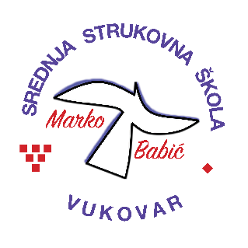 | Srednja strukovna škola Marko Babić
 | Domovinskog rata 58, 32010 Vukovar
Tel: (032) 424-970
e-mail: ured@ss-markobabic-vu.skole.hr
www.ss-markobabic-vu.skole.hr
OIB: 93128197410, MB: 01417193

Obrazovni sektor: Ekonomija, trgovina i poslovna administracija
Zanimanje: Prodavač – novi strukovni kurikulum
Razred: 3.c
Školska godina: 2025./2026.
Mentor: Ines Pejić, dipl. ing.

Teme za izradbu i obranu završnoga rada

1. Proizvodi od povrća
2. Vrste tjestenine
3. Konditorski proizvodi
4. Sredstva za njegu masne kože
5. Proizvodi od metala

